Sistema Operativo: Ubuntu Studio

Escribir df dentro del terminal:

¿Es open source o con licencia ?

Es un sistema operativo Open Source.

¿Cuáles son los recursos de Hard que tiene la MV?

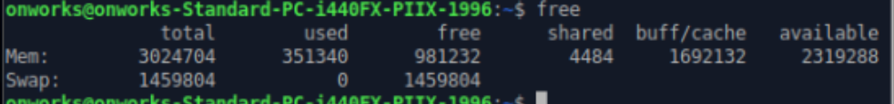

¿Cómo se accede a la ventana de comandos?

Ctrl + alt + t

¿Puedo instalar aplicaciones?¿Por que?

No se puede instalar aplicaciones debido a que no tenemos los permisos necesarios.

¿Hay juegos instalados?

Capturar una imagen del file explorer (ejemplo)

